# Мастер-класс «Книжки-малышки своими руками»

# Воспитатель: Саидова З.М.

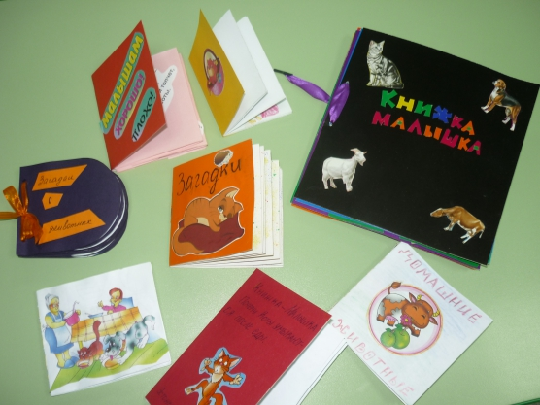

Работа над созданием книжки-малышки - это очень увлекательное занятие, которое комплексно воздействует на развитие ребенка:

- способствует развитию творчества дошкольников;

- повышает сенсорную чувствительность, то есть способствует тонкому восприятию формы, фактуры, цвета;

- развивает воображение, пространственное мышление, общую ручную умелость, мелкую моторику;

- синхронизирует работу обеих рук;

- формирует усидчивость, умение планировать работу по реализации замысла, предвидеть результат и достигать его, при необходимости вносить коррективы в первоначальный замысел;

В ходе творческой деятельности дети делают множество открытий, добивается личных достижений. Полученный результат - первая и очень важная ступень детского творчества.

*Материал:*цветной картон, листы бумаги формат А4 (можно разных цветов, старые раскраски или детские журналы, клей-карандаш, ножницы.

*Описание процесса изготовления книжки-малышки:*

1. Сначала делаем страницы. Для этого берем цветные листы бумаги А4 складываем пополам (вдоль) и разрезаем по линии сгиба.

 2. Край листа промазываем клеем и склеиваем. В зависимости от толщины книжки таких листьев может быть 2-3-4.

 3. Длинное полотно из бумаги складываем по типу гармошки.

 4. Далее делаем обложку. Для этого понадобится цветной картон. Измеряем высоту и ширину получившихся страниц, отрезам нужного размера и складываем пополам.

 5. Промазываем края обложки клеем и вклеиваем заранее приготовленные страницы.

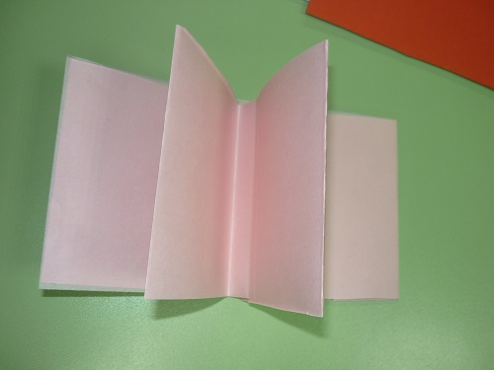

6. Теперь приступаем к оформлению книжки. Придумываем название и пишем или приклеиваем на обложку.

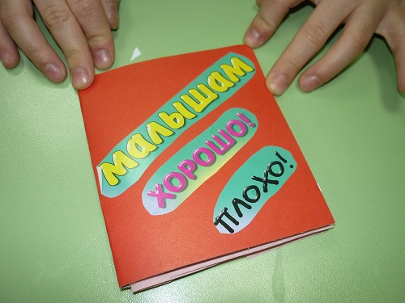

7. Далее из старых раскрасок или детских журналов вырезаем подходящие по размеру картинки, стишки или загадки и приклеиваем на страницы.

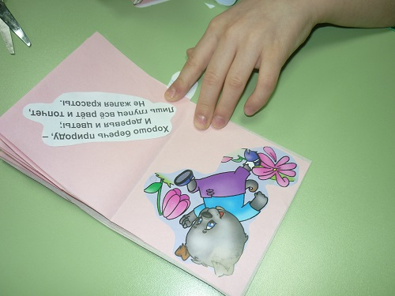

8. Книжка-малышка готова!

Такую книжку можно читать самому, а можно подарить другу.

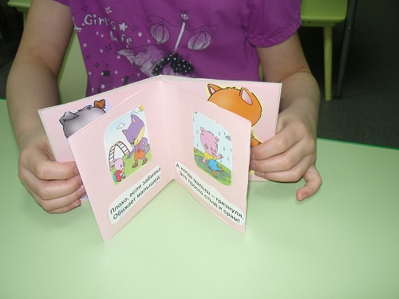

Другие варианты книжек-малышек, в которых станицы можно скрепить тесьмой.

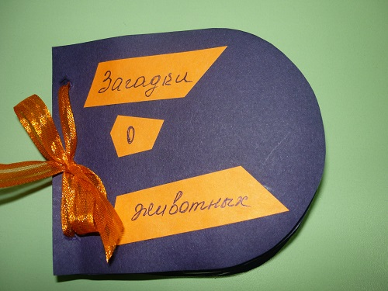 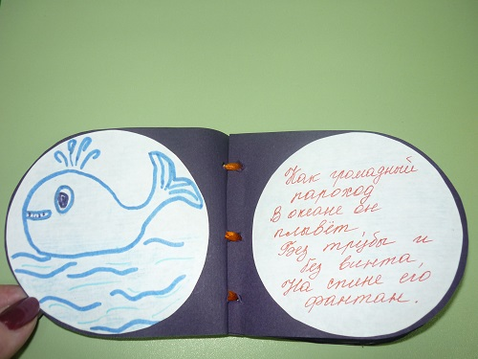 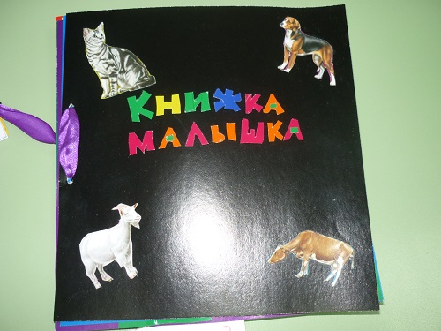

**Желаю удачи и творческих успехов!**